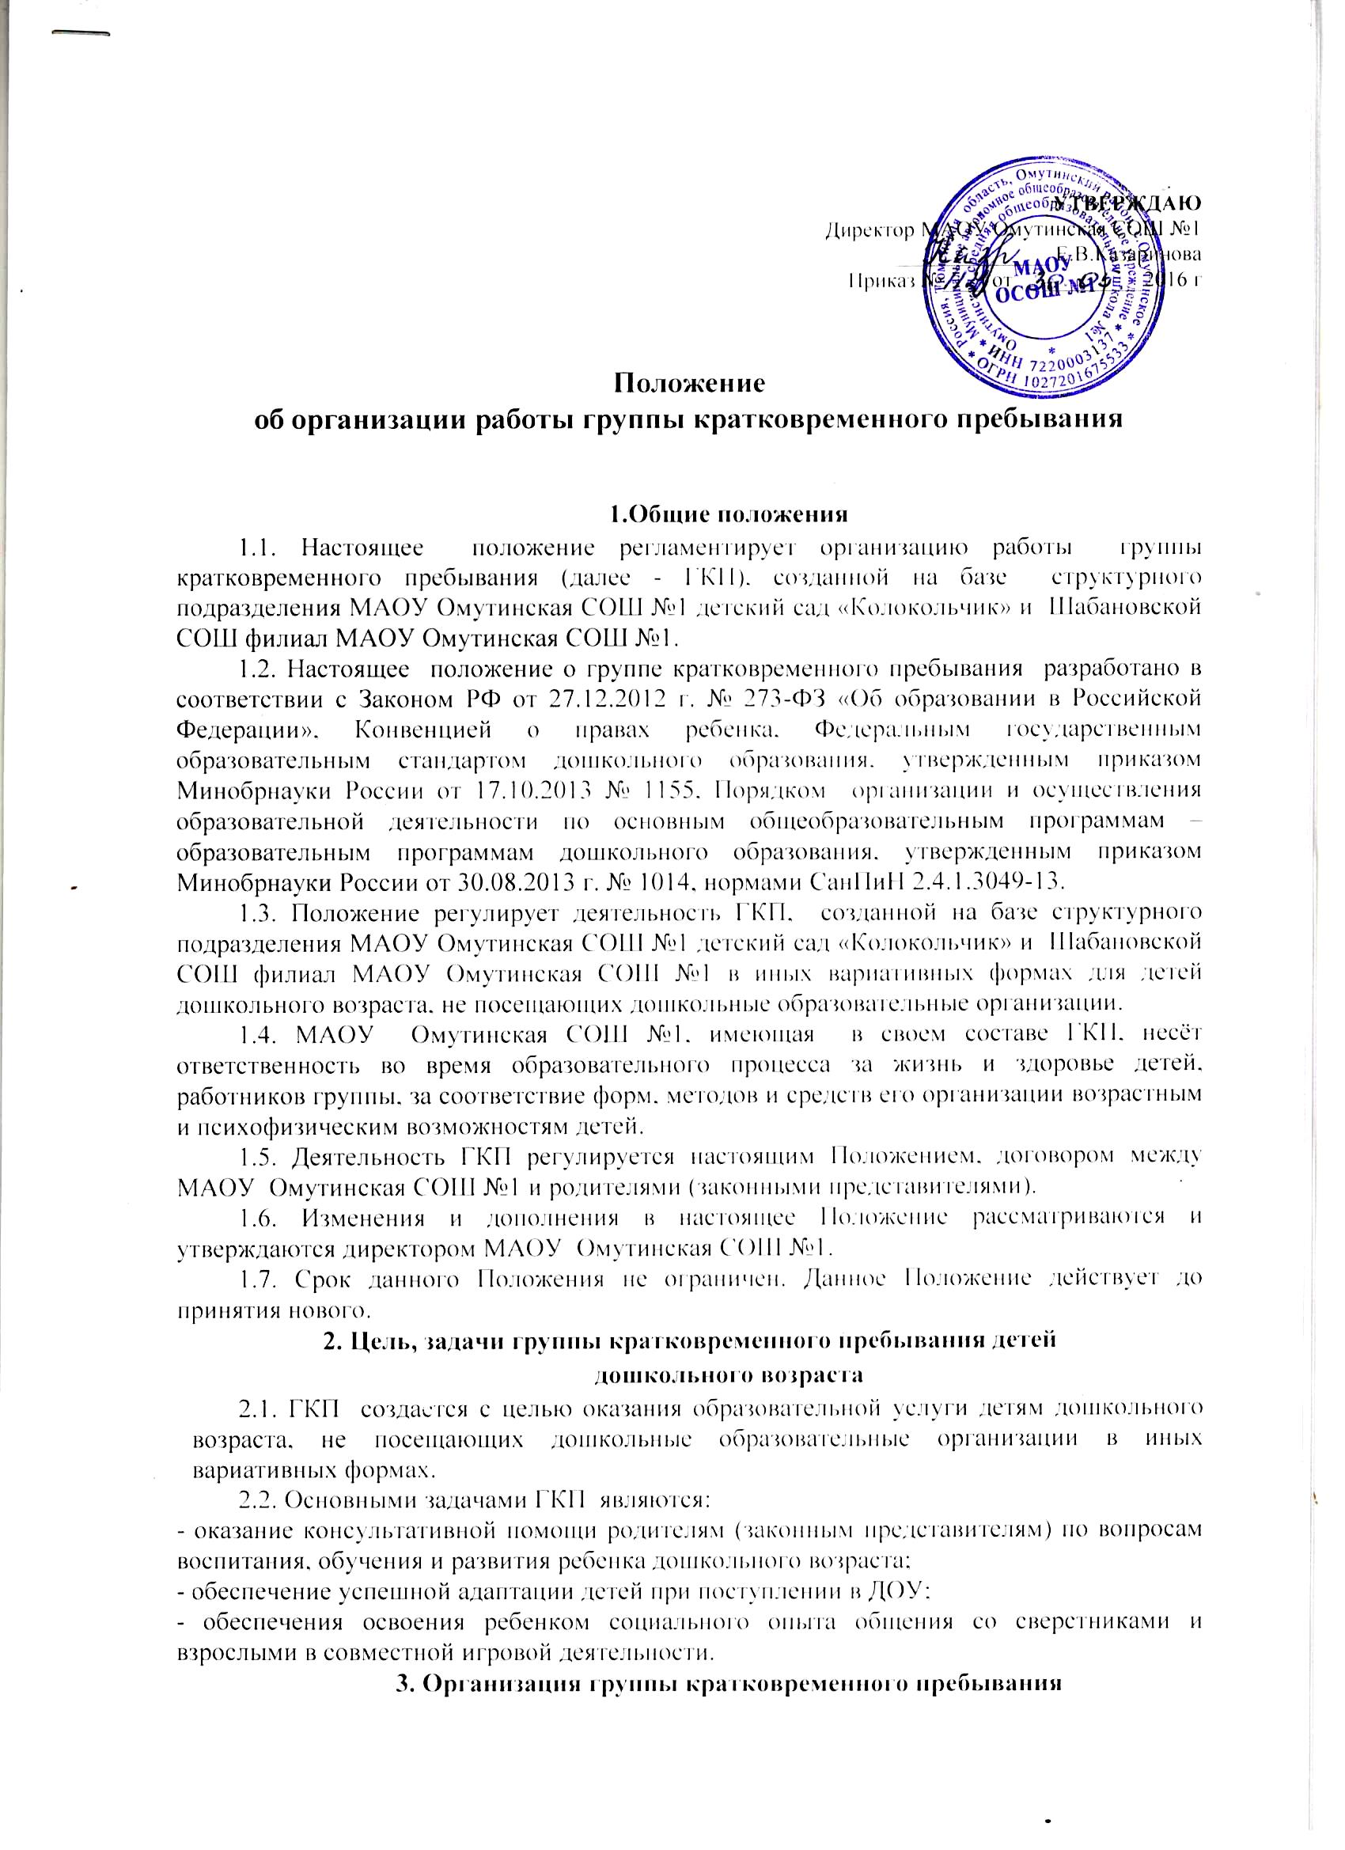

3.1. ГКП открывается по согласованию с Учредителем по результатам мониторинга охвата детей дошкольного возраста дошкольным образованием на основании приказа директора МАОУ Омутинская СОШ №1 при наличии необходимых условий в соответствии с СанПин 2.4.1.3049-13, соблюдении правил противопожарной безопасности, кадрового и материально – технического обеспечения.

3.2. Организация консультативной и психолого-педагогической помощи родителям (законным представителям) строится на основе интеграции деятельности специалистов: воспитателя, педагога-психолога, логопеда. Консультирование родителей (законных представителей) может проводиться одним или несколькими специалистами одновременно.

3.3. Количество специалистов, привлеченных к работе в ГКП, определяется, исходя из кадрового состава с учетом основной нагрузки и должностных обязанностей.

3.4. Образовательная деятельность с детьми, посещающими ГКП, организуется с учетом реализуемой основной общеобразовательной программы для детей дошкольного возраста.

3.5. График работы ГКП утверждается директором МАОУ Омутинская СОШ №1.

3.6. Продолжительность образовательной деятельности и режим работы ГКП организуется в соответствии с требованиями СанПин 2.4.1.3049-13.

**4. Порядок приема в группу кратковременного пребывания**

4.1.Прием в ГКП осуществляется на основании заявления родителя (законного представителя), оформляется приказом директора МАОУ Омутинская СОШ №1.

4.2. За посещение ГКП плата с родителей (законных представителей) не взимается.

4.3. Для работы с детьми и родителями (законными представителями) используется учебно – материальная база структурного подразделения МАОУ Омутинская СОШ №1 детский сад «Колокольчик» и Шабановской СОШ филиал МАОУ Омутинская СОШ №1.

4.4. Контроль за деятельностью ГКП осуществляет директор МАОУ Омутинская СОШ №1.

**5. Права и обязанности участников ГКП**

5.1.Родители (законные представители) имеют право:

- на получение квалифицированной консультативной помощи по проблемам адаптации, социализации и развития ребенка;

- получение практической помощи в организации индивидуальных занятий, досуговой деятельности, разрешении проблемных ситуаций с детьми дома;

- на высказывание собственного мнения и обмен опытом семейного воспитания детей.

5.2. Родители (законные представители) обязаны:

- посещать группу кратковременного пребывания детей в соответствии с утвержденным графиком работы и режимом группы;

- выполнять рекомендации специалистов, организующих воспитательно-образовательную деятельность;

- приводить детей здоровыми, опрятными;

- в случае отсутствие ребенка более 5 дней предоставлять медицинскую справку о состоянии здоровья ребенка;

- соблюдать правила внутреннего распорядка.

5.3. МАОУ Омутинская СОШ №1 имеет право:

- на изучение и распространение положительного опыта семейного воспитания в рамках работы группы кратковременного пребывания;

- на внесение изменений корректив в план воспитательно-образовательной работы группы в зависимости от индивидуальных особенностей детей, запросов родителей (законных представителей).

5.4. МАОУ Омутинская СОШ №1 обязана:

- организовывать работу ГКП в соответствии с годовым планом работы, основной образовательной программой, с учетом интересов и потребностей родителей (законных представителей);

- предоставлять квалифицированную консультативную и психолого – педагогическую помощь родителям (законным представителям);

- использовать в полном объеме материально – техническую базу для организации совместной деятельности с детьми, родителями (законными представителями).

5.5. Сотрудники ГКП, осуществляющие образовательную деятельность с детьми, несут полную ответственность за:

- жизнь и здоровье детей во время организации воспитательно – образовательной деятельности;

- выполнение внутренних локальных актов группы кратковременного пребывания;

- качество проведения образовательной деятельности.

**6. Документация группы кратковременного пребывания**

- договор с родителями (законными представителями) на оказание образовательной услуги (Приложение1);

- заявления родителей (законных представителей) (Приложение2);

- списочный состав детей;

- приказ о зачислении детей в ГКП;

- медицинское заключение о состоянии здоровья ребенка;

- план образовательной работы ГКП;

- образовательная программа;

- журнал учета занятий;

- табель посещаемости;

- личное дело на каждого воспитанника;

- положение о ГКП (утверждённое директором МАОУ Омутинская СОШ №1)

Приложение 1.

**ДОГОВОР №**

**об образовании по образовательным программам дошкольного образования при оказании услуг дошкольного образования в форме посещения группы кратковременного пребывания**

**МАОУ Омутинская СОШ №1**

с. Омутинское "----"_________ 201__г.

**Муниципальное автономное общеобразовательное учреждение Омутинская средняя общеобразовательная школа №1** осуществляющее образовательную деятельность (далее - образовательная организация) на основании лицензии от "07"июля 2016г. N 158, выданной Департаментом образования и науки Тюменской области, именуемый в дальнейшем **"Исполнитель",** в лице директора  ***Казариновой Елены Владимировны,*** действующего на основании Устава _____________________________________________________________________________________

*(Ф.И.О. Заказчика)*

именуемый в дальнейшем **"Заказчик",** действующего на основании _________________________

____________________________________________________________________________________,

*(наименование и реквизиты документа, удостоверяющего полномочия представителя Заказчика)*

В интересах несовершеннолетнего_____________________________________________________________

*(фамилия, имя, отчество (при наличии),дата рождения)*

проживающего по адресу:

_____________________________________________________________________________________

*(адрес места жительства ребенка с указанием индекса)*

Именуемый в дальнейшем "Воспитанник", совместно именуемые Стороны, заключили настоящий Договор о нижеследующем:

**I. Предмет договора**

**1.1.** Предметом договора являются оказание образовательной организацией Воспитаннику образовательных услуг в рамках реализации основной образовательной программы дошкольного образования (далее - образовательная программа) в соответствии с федеральным государственным образовательным стандартом дошкольного образования (далее - ФГОС дошкольного образования).

**1.2.**Форма получения образования - очная.

**1.3.** Наименование примерной основной общеобразовательной программы, на основе которой разработана образовательная программа образовательной организации - программа «От рождения до школы»

**1.4.** Режим пребывания Воспитанника в образовательной организации – пятидневная неделя согласно графика работы; выходные дни: суббота, воскресенье.

**1.5.** Воспитанник зачисляется в группу общеразвивающей направленности на основании заявления, медицинского заключения.

**II. Взаимодействие Сторон**

**2.1. Исполнитель вправе:**

**2.1.1.** Самостоятельно осуществлять образовательную деятельность в соответствии с образовательной программой.

**2.1.2.** Предоставлять Воспитаннику дополнительные образовательные услуги (за рамками образовательной деятельности).

**2.1.3.** Устанавливать и взимать с Заказчика плату за дополнительные образовательные услуги.

**2.1.4.** Рекомендовать Заказчику посетить психолого- медико- педагогическую комиссию с целью определения необходимой квалифицированной коррекционной помощи ребенку.

**2.1.5.** Заявлять в ведомства систем профилактики о случаях физического насилия, оскорбления, отсутствия заботы, грубого небрежного обращения с Воспитанником со стороны Заказчика.

**2.1.6.** Отчислить Воспитанника при наличии медицинского заключения о состоянии его здоровья, препятствующего дальнейшему пребыванию Воспитанника в образовательной организации. По заявлению Заказчика в соответствии со ст. 61 ФЗ – 273 «Об образовании в Российской Федерации»: по завершению обучения или в случае перевода Воспитанника для продолжения освоения образовательной программы в другую организацию, осуществляющую образовательную деятельность.

**2.1.7.** Не отдавать Воспитанника Заказчику в состоянии алкогольного опьянения и лицам, не достигшим 14 – летнего возраста.

**2.1.8.** На приостановку функционирования образовательной организации по приказу Учредителя на время капитального или текущего ремонта, профилактических работ по водоснабжению, электроэнергии и санитарной обработке. Заказчик заблаговременно извещается о предстоящей процедуре.

**2.1.9.** Требовать рассмотрения жалоб и проведения дисциплинарного расследования нарушений педагогическим работником профессионального поведения только в том случае, если жалоба на него будет подана в письменной форме с подписью Заказчика.

**2.1.10.** На защиту профессиональной чести и достоинства работников образовательной организации (Федеральный закон «Об образовании в Российской Федерации») в случае бестактного поведения или несправедливых претензий со стороны Заказчика.

**2.2. Заказчик вправе:**

**2.2.1.** Участвовать в образовательной деятельности образовательной организации, в том числе, в формировании образовательной программы.

**2.2.2.** Получать от Исполнителя информацию:

-по вопросам организации и обеспечения надлежащего исполнения услуг, предусмотренных разделом I настоящего Договора;

-о поведении, эмоциональном состоянии Воспитанника во время его пребывания в образовательной организации, его развитии и способностях, отношении к образовательной деятельности.

**2.2.3.** Знакомиться с уставом образовательной организации, с лицензией на осуществление образовательной деятельности, с образовательными программами и другими документами, регламентирующими деятельность организации, образовательный процесс, права и обязанности Воспитанника и Заказчика.

**2.2.4.** Выбирать виды дополнительных образовательных услуг, в том числе, оказываемых Исполнителем Воспитаннику за рамками образовательной деятельности на возмездной основе.

**2.2.5.** Находиться с Воспитанником в образовательной организации в период его адаптации в течение 5 дней.

**2.2.6.** Принимать участие в организации и проведении совместных мероприятий с детьми в образовательной организации (утренники, развлечения, физкультурные праздники, досуги, дни здоровья и др.).

**2.2.7.** Создавать (принимать участие в деятельности) коллегиальных органов управления, предусмотренных уставом образовательной организации.

**2.3. Исполнитель обязан:**

**2.3.1.** Обеспечить Заказчику доступ к информации, в том числе посредством сети Интернет, для ознакомления с уставом образовательной организации, с лицензией на осуществление образовательной деятельности, с образовательными программами и другими документами, регламентирующими организацию и осуществление образовательной деятельности, права и обязанности Воспитанника и Заказчика.

**2.3.2.** Обеспечить надлежащее предоставление услуг, предусмотренных разделом I настоящего Договора, в полном объеме в соответствии с Федеральным государственным образовательным стандартом, образовательной программой (частью образовательной программы) и условиями настоящего Договора.

**2.3.3.** Обеспечивать охрану жизни и укрепление физического и психического здоровья Воспитанника, его интеллектуальное, физическое и личностное развитие, развитие его творческих способностей и интересов.

**2.3.4.** При оказании услуг, предусмотренных настоящим Договором, учитывать индивидуальные потребности Воспитанника, связанные с его жизненной ситуацией и состоянием здоровья, определяющие особые условия получения им образования, возможности освоения Воспитанником образовательной программы на разных этапах ее реализации.

**2.3.5.** При оказании услуг, предусмотренных настоящим Договором, проявлять уважение к личности Воспитанника, оберегать его от всех форм физического и психологического насилия, обеспечить условия укрепления нравственного, физического и психологического здоровья, эмоционального благополучия Воспитанника с учетом его индивидуальных особенностей.

**2.3.6.** Создавать безопасные условия обучения, воспитания, присмотра и ухода за Воспитанником, его содержания в образовательной организации в соответствии с установленными нормами, обеспечивающими охрану жизни и здоровья.

**2.3.7.** Обучать Воспитанника по образовательной программе, предусмотренной пунктом 1.3 настоящего Договора.

**2.3.8.** Обеспечить реализацию образовательной программы необходимыми средствами обучения и воспитания, учебно-методическими пособиями.

**2.3.9.** Обеспечить соблюдение требований Федерального [закона](consultantplus://offline/ref=165B33528274487567F281CF6CB5D8E540D0608305F2DD5B31783F9BB6zBZ5I) от 27 июля 2006 г. N 152-ФЗ "О персональных данных" в части сбора, хранения и обработки персональных данных Заказчика и Воспитанника.

**2.4. Заказчик обязан:**

**2.4.1.** Соблюдать требования учредительных документов Исполнителя, правил внутреннего распорядка и иных локальных нормативных актов, общепринятых норм поведения, в том числе, проявлять уважение к педагогическим работникам, инженерно-техническому, административно-хозяйственному, производственному, учебно-вспомогательному, медицинскому и иному персоналу Исполнителя и другим воспитанникам, не посягать на их честь и достоинство.

**2.4.2.** При поступлении Воспитанника в образовательную организацию и в период действия настоящего Договора своевременно предоставлять Исполнителю все необходимые документы, предусмотренные уставом образовательной организации.

**2.4.3.** Незамедлительно сообщать Исполнителю об изменении контактного телефона и места жительства.

**2.4.4.** Информировать Исполнителя о предстоящем отсутствии Воспитанника в образовательной организации или его болезни в тот же день.

В случае заболевания Воспитанника, подтвержденного заключением медицинской организации либо выявленного медицинским работником Исполнителя, принять меры по восстановлению его здоровья и не допускать посещения образовательной организации Воспитанником в период заболевания.

**2.4.5.** Предоставлять справку после перенесенного заболевания, а также отсутствия ребенка более 5 календарных дней (за исключением выходных и праздничных дней), с указанием диагноза, длительности заболевания, сведений об отсутствии контакта с инфекционными больными.

**2.4.6.** Ежедневно лично передавать и забирать ребенка у воспитателя. В исключительных случаях разрешается передавать Воспитанника родственникам или другим взрослым лицам, а также лицам, достигшим 14 – летнего возраста, только по письменному заявлению Заказчика.

**III. Основания изменения и расторжения договора**

**3.1.** Условия, на которых заключен настоящий Договор, могут быть изменены по соглашению Сторон.

**3.2.** Все изменения и дополнения к настоящему Договору должны быть совершены в письменной форме и подписаны уполномоченными представителями Сторон.

**3.3.** Настоящий Договор может быть расторгнут по соглашению Сторон. По инициативе одной из Сторон настоящий Договор может быть расторгнут по основаниям, предусмотренным действующим законодательством Российской Федерации.

**IV. Заключительные положения**

**4.1.** Настоящий договор вступает в силу со дня его подписания Сторонами и действует до прекращения образовательных отношений.

**4.2.** Настоящий Договор составлен в экземплярах, имеющих равную юридическую силу, по одному для каждой из Сторон.

**4.3.** Стороны обязуются письменно извещать друг друга о смене реквизитов, адресов и иных существенных изменениях.

**4.4.** Все споры и разногласия, которые могут возникнуть при исполнении условий настоящего Договора, Стороны будут стремиться разрешать путем переговоров.

**4.5.** Ни одна из Сторон не вправе передавать свои права и обязанности по настоящему Договору третьим лицам без письменного согласия другой Стороны.

**4.6.** При выполнении условий настоящего Договора Стороны руководствуются законодательством Российской Федерации.

**VI. Реквизиты и подписи сторон**

|  |  |
| --- | --- |
| . Стороны подписывающие настоящий договор:  Муниципальное автономное общеобразовательное учреждение Омутинская средняя общеобразовательная школа №1  677070, Тюменская область, Омутинский район, ул.Лермонтова, 2  ИНН7220003137, КПП722001001  Банковские реквизиты  (ЛС698550099АУПШ), р/сч407018107710230000001,  БИК 047102622  Банк Тюменский РФ ОАО «Россельхозбанк»  Те,/факс (34544)31553, 32171  __________Директор Казаринова Е.В.  М,П, | Родитель: мать (отец, лицо заменяющее)  _____________________________________  ФИО:  ___________________________________________  паспортные данные;  ___________________________________________  адрес проживания,  ___________________________________________  место работы;  ___________________________________________  должность;  ___________________________________________  телефон домашний, служебный)  Подпись _______________________________ |

Второй экземпляр получен лично

_____________________/_________________

«____» _____________________201__г

С Уставом, внутренними нормативными актами,

регламентирующими деятельность

образовательной организации ознакомлен (а)

_________________________(Подпись)

Приложение 2.

Директору МАОУ Омутинская СОШ №1

______________________________

(Ф.И.О.)

от____________________________

(Ф.И.О. родителя (законного представителя))

Проживающего по адресу:_______

______________________________

Телефон______________________

**Заявление**

Прошу зачислить моего ребёнка______________________________________,

В группу кратковременного пребывания _____________________________________________________________________________ с «_____»_______________201___г.

Дата______________________ ____________________

Подпись родителей